AŞAĞIDAKİ ADIMLAR TAKİP EDİLEREK BAŞVURUNUN
E DEVLET
ÜZERİNDEN YAPILMASI GEREKMEKTEDİR

- ADIM ▼

E Devlet ekranına giriş yapınız ve Kültür ve Turizm Bakanlığı hizmetleri için arama yapınız

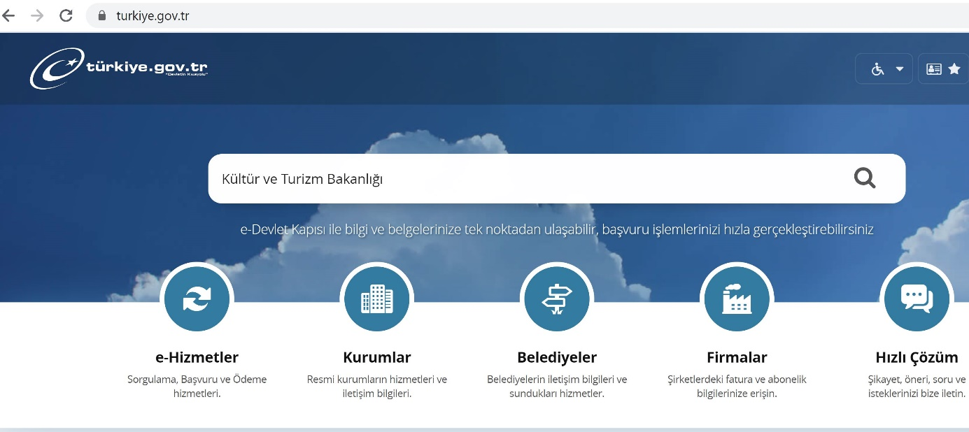

- ADIM ▼

Kültür ve Turizm Bakanlığı hizmetleri içinde ‘Yatırım ve İşletmeler Genel Müdürlüğü’ hizmetlerine gelerek, Turizm İşletmesi ve Turizm Yatırımı Belgesi İşlemlerini seçiniz

- ADIM ▼

Açılan ekrandan ‘Uygulamaya Git’ butonu ile devam ediniz

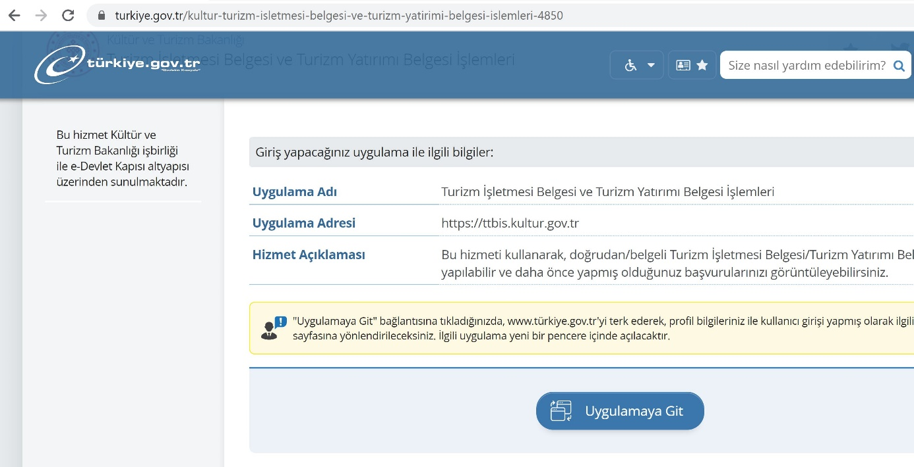
- ADIM ▼
Turist Rehberleri Kredi Başvurusu butonu ile giriş yapınız

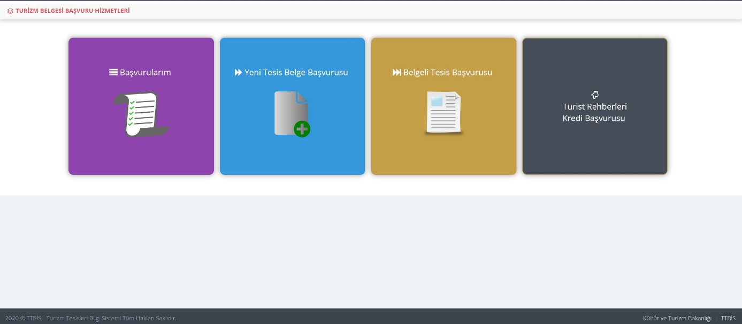

- ADIM ▼
►Açılan ekrandaki alanları doldurunuz,
►Ruhsatname ve Çalışma Kartı örneğinizi PDF formatında çeviriniz, ‘Dosya Seç’ butonları ile yükleyerek başvurunuzu tamamlayınız
